产品分析证书

**Certificate of Analysis**

# 产品信息(Product Information)

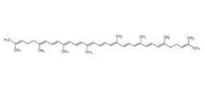-----------------------------------------

产品编号（CAT No.）: N1664

中文名称：番茄红素

English Name： lycopene

CAS No.: 502-65-8

分子式 (M. F.): C40H56

分子量 (M. W.): 536.87300

批号 (Batch No.): 2203166401

# 检测项目及结果（Specificatios&results）

--------------------------------------------

|  |  |  |
| --- | --- | --- |
| 检验项目( Test Item） | 检验规格（ Specifications） | 检验结果（ Results） |
| 外观 Appearance | Red powder | Red powder |
| 纯度 Purity | ≥95.0% by HPLC | Conforms |
| 质谱 Mass | Comply with the structure | Conforms |
| 核磁 NMR | Comply with the structure | Conforms |

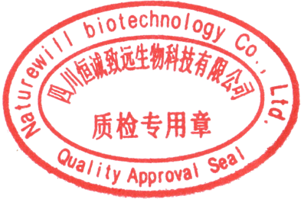贮存条件（ Storage）:Avoid light, keep package airproofed. <-40℃ when not in use for a long time.（密封避光保存，置于阴凉干燥处，长期不使用最好放置于-40℃以下环境中）

温馨提示（Reminder）:The sample solutions should be prepared immediately before use.(请现配现用)

QC: Ben Yang QA: Joy Li

产品售后 (After-sale service): In case of quality issue, please contact us within 15 days after receipt of the product. (若对于我们的产品质量有任何疑问，请于收到货后 15 天内联系我们）

**HPLC Chromatogram**

